SEO Proyecto Caysi

Aplicaciones

* Se agregó la siguientes etiquetas meta al index del sitio
  + 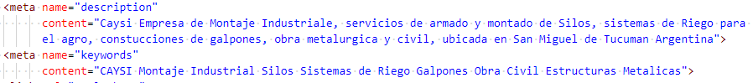
  + Ya poseia una etiqueta title representativa del contenido.
* En la sección ¿Quienes Somos?, se adecuo el title de la página y se agregaron las siguientes etiquetas metas.
  + 
  + 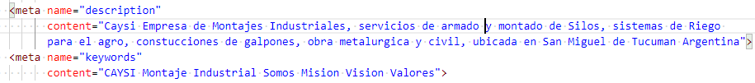
* En la sección ¿Qué hacemos?, se adecuo el title de la página y se agregaron las siguientes etiquetas metas.
  + 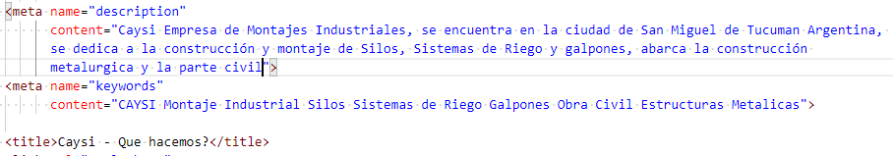
* En la sección Clientes, se adecuo el title de la página y se agregaron las siguientes etiquetas metas.
  + 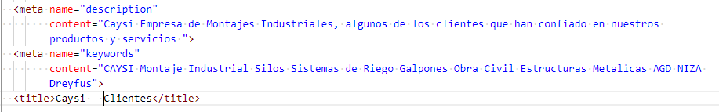
* En la sección Contacto, se adecuo el title de la página y se agregaron las siguientes etiquetas metas.
  + 